TAREA EVALUATIVA DE ESTADISTICA APLICADA AL NEGOCIO

Roxana Acosta Mederos
Grupo No. 4
(CASO PRACTICO)

Prof. Ing. Berman Moya Umaña

EJERCICIO 1.1 Cuartiles, RIC y valores atípicos
LMB registró el monto (en miles de colones) de 15 pedidos realizados en una semana:
18, 22, 25, 27, 29, 30, 31, 33, 35, 36, 38, 40, 42, 45, 98
● a) Ordene los datos (ya están ordenados) y calcule Q1 y Q3.
● b) Calcule el rango intercuartílico (RIC).
● c) Calcule los límites inferior y superior para detectar valores atípicos (regla 1.5 × RIC).
● d) ¿Hay algún valor atípico en el conjunto de datos? Justifique su respuesta.

import matplotlib.pyplot as plt

# Datos del ejercicio
datos = [18, 22, 25, 27, 29, 30, 31, 33, 35, 36, 38, 40, 42, 45, 98]

# Cuartiles
Q1 = 27
Q3 = 40

# Rango intercuartílico
RIC = Q3 - Q1

# Límites para detectar valores atípicos
limite_inferior = Q1 - 1.5 * RIC
limite_superior = Q3 + 1.5 * RIC

# Identificar valores atípicos
atipicos = [
x for x in datos
if x < limite_inferior or x > limite_superior
]
# Mostrar resultados
print("Q1 =", Q1)
print("Q3 =", Q3)
print("RIC =", RIC)
print("Límite inferior =", limite_inferior)
print("Límite superior =", limite_superior)
print("Valores atípicos =", atipicos)

# Crear gráfico
plt.figure(figsize=(9, 5))
plt.boxplot(datos, vert=False)
plt.title("Boxplot: Montos de pedidos de LMB")
plt.xlabel("Monto del pedido (miles de colones)")
plt.grid(axis="x", linestyle="--", alpha=0.5)
plt.show()

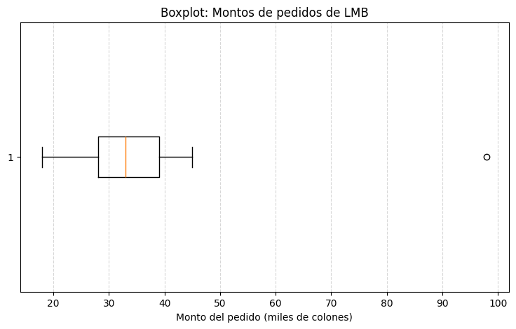

EJERCICIO 1.2 Lectura de un boxplot
El siguiente boxplot resume el tiempo de entrega (en días) de 50 pedidos de LMB:
Mínimo Q1 Mediana Q3 Máximo Valor atípico
1 2 3 4 6 14
● a) ¿Qué porcentaje de los pedidos se entregó en 4 días o menos?
● b) ¿Cuál es el rango intercuartílico? ¿Qué representa en este contexto?
● c) El valor de 14 días, ¿por qué se considera un valor atípico? Proponga una posible causa de negocio.

import matplotlib.pyplot as plt

# Datos del boxplot
minimo = 1
Q1 = 2
mediana = 3
Q3 = 4
maximo = 6
valor_atipico = 14

# Calcular el rango intercuartílico
RIC = Q3 - Q1

# Calcular los límites para detectar valores atípicos
limite_inferior = Q1 - 1.5 * RIC
limite_superior = Q3 + 1.5 * RIC

# Mostrar los resultados
print("RESULTADOS")
print("-------------------------")
print("Q1 =", Q1, "días")
print("Mediana =", mediana, "días")
print("Q3 =", Q3, "días")
print("RIC =", RIC, "días")
print("Límite inferior =", limite_inferior, "días")
print("Límite superior =", limite_superior, "días")

# Comprobar si 14 es un valor atípico
if valor_atipico > limite_superior:
print("14 días es un valor atípico.")

# Crear los datos para el boxplot
datos_boxplot = [{
'label': 'Tiempo de entrega',
'whislo': minimo,
'q1': Q1,
'med': mediana,
'q3': Q3,
'whishi': maximo,
'fliers': [valor_atipico]
}]

# Crear el gráfico
fig, ax = plt.subplots(figsize=(10, 5))
ax.bxp(datos_boxplot, vert=False)

# Título y etiquetas
ax.set_title("Boxplot del tiempo de entrega de LMB")
ax.set_xlabel("Tiempo de entrega (días)")

# Mostrar cuadrícula
ax.grid(axis="x", linestyle="--", alpha=0.5)

# Mostrar gráfico
plt.show()

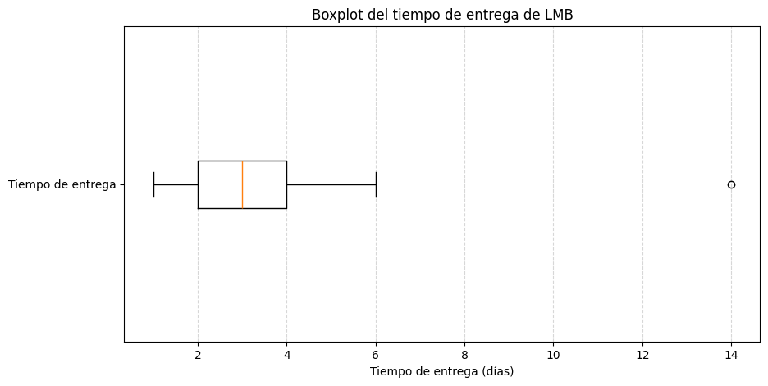

EJERCICIO 1.3 Asimetría y coeficiente de variación
LMB compara dos productos según el monto de venta diario:
Producto Media (₡) Desviación estándar (₡)
Producto A 45 000 6 750
Producto B 18 000 5 400
● a) Calcule el coeficiente de variación (CV) de cada producto.
● b) ¿Cuál producto tiene ventas relativamente más variables? Explique qué significa esto para la gestión de inventario.
● c) Si le dijeran que la distribución de ventas del Producto A tiene asimetría positiva, ¿qué medida de tendencia central recomendaría usar para describir la venta "típica": la media o la mediana? ¿Por qué?

import matplotlib.pyplot as plt
import numpy as np

# Datos
media_a, std_a = 45000, 6750
media_b, std_b = 18000, 5400

# a) Coeficiente de variación
cv_a = (std_a / media_a) * 100
cv_b = (std_b / media_b) * 100

print(f"CV Producto A: {cv_a:.2f}%")
print(f"CV Producto B: {cv_b:.2f}%")

# Gráfico de barras comparativo de CV
productos = ["Producto A", "Producto B"]
cvs = [cv_a, cv_b]
colores = ["#87CEEB", "#FFC0CB"]

plt.figure(figsize=(8, 5))
barras = plt.bar(productos, cvs, color=colores, width=0.4)

# Decoración del gráfico
plt.title("Comparación del Coeficiente de Variación (CV)", fontsize=14, fontweight="bold")
plt.ylabel("Coeficiente de Variación (%)", fontsize=12)
plt.ylim(0, 40)
plt.grid(axis="y", linestyle="--", alpha=0.7)

# Añadir etiquetas con los valores exactos sobre cada barra
for barra in barras:
yval = barra.get_height()
plt.text(
barra.get_x() + barra.get_width() / 2,
yval + 1,
f"{yval:.1f}%",
ha="center",
va="bottom",
fontweight="bold",
)

plt.tight_layout()
plt.show()

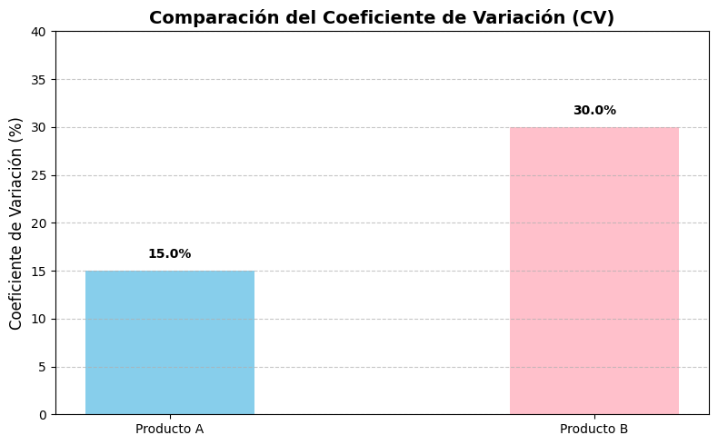

#EJERCICIO 1.3-B:
# valores de alfa: fija la región de rechazo y el valor
# p mide el área extrema

# 1. Datos
alfa = 0.05
p_val = 0.184

# Valores Z
z_crit = 1.6449 # Frontera para alfa = 0.05
z_obs = 0.9004 # Punto equivalente para un área de p = 0.184

# 2. función de densidad de la distribución normal estándar.
# La función recibe valores Z y devuelve la altura de la campana.
def calcular_densidad_normal(valores_z):
return (1 / np.sqrt(2 * np.pi)) * np.exp(-(valores_z**2) / 2)

# Puntos para dibujar una curva continua entre -4 y 4.
x = np.linspace(-4, 4, 500)
y = calcular_densidad_normal(x)

# 3. Distribución de referencia.
plt.figure(figsize=(8, 5))

# Paso A: Curva normal bajo la hipótesis nula.
plt.plot(x, y, color="black", lw=2, label="Distribución Normal Z")

# Paso B: Región de rechazo desde Z crítico hasta el extremo derecho.
x_rechazo = np.linspace(z_crit, 4, 100)
y_rechazo = calcular_densidad_normal(x_rechazo)
plt.fill_between(
x_rechazo,
y_rechazo,
color="red",
alpha=0.4,
label=f"Región Rechazo (α = {alfa})",
)

# Paso C: Area del valor p desde Z observado hasta el extremo derecho.
x_p = np.linspace(z_obs, 4, 100)
y_p = calcular_densidad_normal(x_p)
plt.fill_between(
x_p,
y_p,
color="none",
edgecolor="blue",
hatch="//",
alpha=0.5,
label=f"Área Valor p ({p_val})",
)

# Paso D: Líneas verticales para ubicar los dos valores de decisión.
# Usé rojo para el límite crítico y azul para el estadístico observado.
plt.axvline(
x=z_crit,
color="red",
linestyle="--",
lw=1.5,
label=f"Z Crítico = {z_crit:.2f}",
)
# Línea sólida azul para mostrar la posición de la muestra analizada
plt.axvline(
x=z_obs, color="blue", linestyle="-", lw=2, label=f"Z Observado = {z_obs:.2f}"
)

# Paso E: agregué el formato visual y expliqué la comparación p > alfa.
plt.title(
f"Caso B (NO RECHAZA H0)\nAnálisis Visual: p ({p_val}) > α ({alfa})",
fontsize=13,
fontweight="bold",
)
plt.xlabel("Valor Z (Desviaciones Estándar)", fontsize=10)
plt.ylabel("Densidad de Probabilidad", fontsize=10)

# Conclusión estadística.
plt.text(
-3.5,
0.25,
"No hay acceso a la zona roja.",
bbox=dict(facecolor="white", alpha=0.7, boxstyle="round,pad=0.5"),
fontsize=9.5,
)
plt.grid(True, linestyle=":", alpha=0.6)
plt.legend(loc="upper left", fontsize=9.5)
# Paso F: ajusté los elementos al lienzo y mostré el gráfico terminado.
plt.tight_layout()
plt.show()

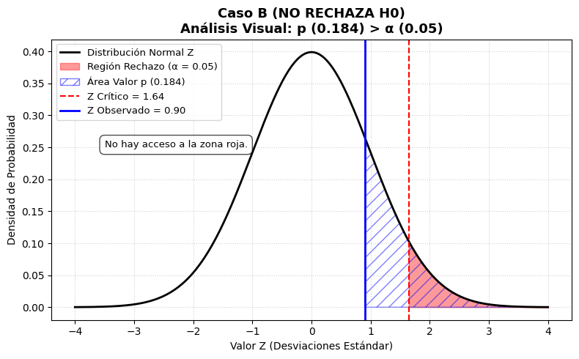

EJERCICIO 2.2 Nivel de significancia, valor p y decisión
Para cada caso, indique si se rechaza o no se rechaza H0, y redacte una conclusión en una oración.
Caso Valor p α
A 0.032 0.05
B 0.184 0.05
C 0.049 0.01
● Caso A — Decisión y conclusión:
● Caso B — Decisión y conclusión:
● Caso C — Decisión y conclusión:

import matplotlib.pyplot as plt

# Datos
casos = ["Caso A", "Caso B", "Caso C"]
valor_p = [0.032, 0.184, 0.049]
alpha = [0.05, 0.05, 0.01]

# Posiciones de las barras
x = range(len(casos))
ancho = 0.35

# Crear gráfico
plt.bar([i - ancho/2 for i in x], valor_p, ancho, label="Valor p")
plt.bar([i + ancho/2 for i in x], alpha, ancho, label="α")

# Título y etiquetas
plt.title("Comparación de pruebas de hipótesis")
plt.xlabel("Casos")
plt.ylabel("Valor")

# Nombres de los casos
plt.xticks(x, casos)

# Mostrar valores sobre las barras
for i, valor in enumerate(valor_p):
plt.text(i - ancho/2, valor + 0.005, f"{valor}", ha="center")

for i, valor in enumerate(alpha):
plt.text(i + ancho/2, valor + 0.005, f"{valor}", ha="center")

plt.legend()

# Mostrar gráfico
plt.show()

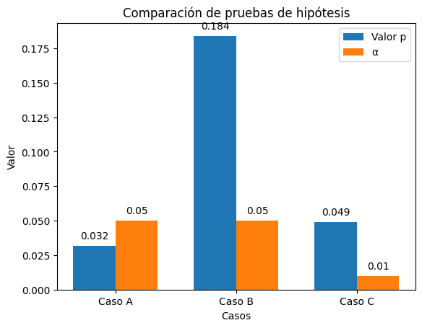

EJERCICIO 3.2 Prueba t para muestras independientes — interpretación
LMB compara el monto promedio de compra de dos canales de venta: tienda física y tienda en línea.
Canal n Media (₡) Desv. estándar (₡)
Tienda física 40 32 500 8 200
Tienda en línea 45 38 900 9 100
● a) Plantee H0 y H1 para esta comparación.
● b) Al aplicar la prueba t, se obtiene un valor p = 0.021. Con α = 0.05, ¿cuál es la decisión estadística?
● c) Redacte la conclusión en lenguaje de negocio, dirigida a un gerente que no conoce estadística.

# Montos promedio de compra de la tienda física y la tienda en
# línea, mostrando la incertidumbre de cada media mediante barras de error.

# 1. Datos
canales = ["Tienda Física", "Tienda en Línea"]
medias = [32500, 38900] # Montos promedio de compra (X̄)
desviaciones = [8200, 9100] # Desviaciones estándar muestrales (S)
muestras = [40, 45] # Tamaños de muestra para cada canal (n)

# 2. Error estándar de cada media muestral
error_estandar_fisica = desviaciones[0] / np.sqrt(muestras[0])
error_estandar_linea = desviaciones[1] / np.sqrt(muestras[1])

# Resultado
errores_ee = [error_estandar_fisica, error_estandar_linea]

# Verificacion de resultados
print(f"Error Estándar - Física: ₡{error_estandar_fisica:.2f}")
print(f"Error Estándar - En Línea: ₡{error_estandar_linea:.2f}")

# Grafico.
plt.figure(figsize=(7, 5))
colores = ["#FFD700", "#FF0000"]

# Dibujé las barras principales.
# Usé yerr para añadir los bigotes con los errores estándar calculados y
# capsize para definir el ancho de sus extremos horizontales.
barras = plt.bar(
canales,
medias,
yerr=errores_ee,
color=colores,
capsize=8,
edgecolor="black",
alpha=0.85,
)

# 4. Agregué etiquetas con los valores monetarios exactos.
# Recorrí las barras para escribir el valor correspondiente en cada una.
for barra in barras:
altura = barra.get_height()
plt.text(
barra.get_x() + barra.get_width() / 2.0,
altura / 2,
f"₡{int(altura):,}",
ha="center",
va="center",
color="black",
fontweight="bold",
fontsize=11,
)

# 5. Agregué los detalles visuales y la interpretación de negocio.
plt.title(
"Monto Promedio de Compra\n(Prueba t: p-valor = 0.021)",
fontsize=13,
fontweight="bold",
)
plt.ylabel("Monto de Compra Promedio (₡)", fontsize=11)
plt.grid(axis="y", linestyle=":", alpha=0.5)

# Conclusión de negocio.
plt.text(
-0.3,
42000,
"Estadísticamente significativa (α = 5%).",
bbox=dict(facecolor="lightyellow", alpha=0.8, boxstyle="round,pad=0.5"),
fontsize=9.5,
)

# Límites del eje Y .
plt.ylim(0, 47000)
plt.tight_layout()
plt.show()

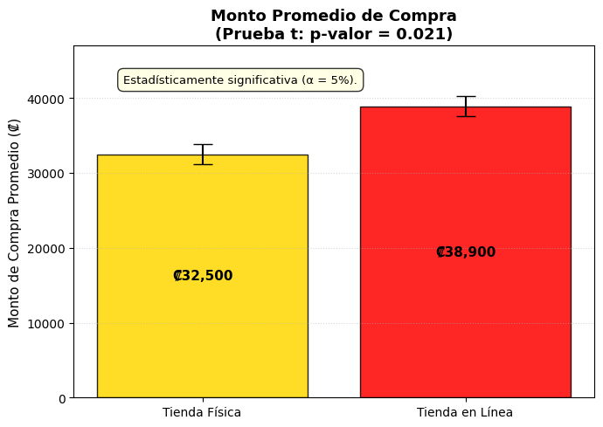

EJERCICIO 4.1 Significancia estadística vs. significancia práctica
LMB analizó 8 000 transacciones y encontró que el tiempo promedio de pago con la nueva plataforma es 0.4 segundos menor que con la anterior, con un valor p = 0.001 (estadísticamente significativo).
● a) ¿Este resultado es estadísticamente significativo? ¿Por qué?
● b) ¿Considera que esta diferencia tiene relevancia práctica para el negocio? Justifique su respuesta.
● c) ¿Qué papel jugó el tamaño de la muestra (8 000 transacciones) en que el resultado saliera "significativo"?

# Análisis con una muestra grande y su importancia práctica.

# 1. Parametros
efecto_real = -0.4
n = 8000 # tamaño de muestra
sigma = 3.5 # Desviación estándar

# Error estándar
se = sigma / np.sqrt(n)

# GRÁFICO 1: SIGNIFICANCIA ESTADÍSTICA (Distribución de Medias)

plt.figure(figsize=(8, 5))

# Valores de X y Y segun el error estándar calculado.
x1 = np.linspace(-0.2, 0.2, 500)
y1 = (1 / (se * np.sqrt(2 * np.pi))) * np.exp(-(x1**2) / (2 * se**2))

plt.plot(
x1, y1, color="#2C3E50", lw=2, label="Distribución de Medias bajo H0"
)

# Calculé los límites de la región de rechazo para alfa = 0.05 a dos colas.
z_critico = 1.96 * se
x_rechazo_izq = np.linspace(-0.2, -z_critico, 100)
y_rechazo_izq = (1 / (se * np.sqrt(2 * np.pi))) * np.exp(
-(x_rechazo_izq**2) / (2 * se**2)
)
plt.fill_between(
x_rechazo_izq, y_rechazo_izq, color="red", alpha=0.4, label="Zona Rechazo"
)

# Posición del efecto real de -0.4 segundos.
plt.axvline(
x=efecto_real,
color="blue",
linestyle="-",
lw=2,
label=f"Efecto Real = {efecto_real}s",
)

plt.title(
f"1. Significancia Estadística (Muestra Grande: n = {n})\n"
f"Error Estandar pequeño (SE = {se:.3f}s)",
fontsize=12,
fontweight="bold",
)
plt.xlabel("Diferencia en las Medias de Tiempo (Segundos)", fontsize=10)
plt.ylabel("Densidad de Probabilidad", fontsize=10)
plt.grid(True, linestyle=":", alpha=0.6)
plt.legend(loc="upper right", fontsize=9)

# Añadí una nota explicativa con el valor Z y el valor p.
plt.text(
-0.18,
4,
f"¡Z es muy grande!\nZ = {efecto_real/se:.1f}\n P=0.001",
color="green",
fontweight="bold",
bbox=dict(facecolor="white", alpha=0.8),
)
plt.tight_layout()
plt.show()

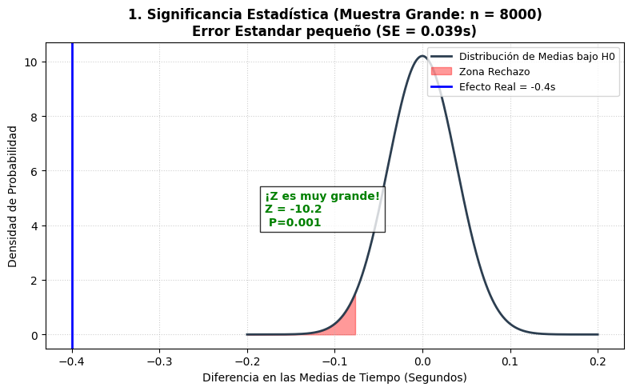

# GRÁFICO 2: SIGNIFICANCIA PRÁCTICA (Experiencia Real del Cliente)

plt.figure(figsize=(8, 5))

# Puntos basados en la dispersión real de las transacciones (sigma).
x2 = np.linspace(-12, 12, 500)
y2 = (1 / (sigma * np.sqrt(2 * np.pi))) * np.exp(-(x2**2) / (2 * sigma**2))

plt.plot(x2, y2, color="#2C3E50", lw=2, label="Variabilidad de Transacciones")

# Zona del efecto imperceptible entre 0 y -0.4 segundos.
x_efecto = np.linspace(efecto_real, 0, 100)
y_efecto = (1 / (sigma * np.sqrt(2 * np.pi))) * np.exp(
-(x_efecto**2) / (2 * sigma**2)
)
plt.fill_between(
x_efecto,
y_efecto,
color="darkmagenta",
alpha=0.3,
label=f"Ahorro de Tiempo ({abs(efecto_real)}s)",
)

plt.title(
"2. Significancia Práctica (Experiencia del Cliente)\n"
"El ahorro es insignificante en el proceso global",
fontsize=12,
fontweight="bold",
)
plt.xlabel(
"Variación en el Tiempo de una Transacción Individual (Segundos)",
fontsize=10,
)
plt.ylabel("Densidad de Probabilidad", fontsize=10)
plt.grid(True, linestyle=":", alpha=0.6)
plt.legend(loc="upper left", fontsize=9)

# Conclusion
plt.text(
1,
0.08,
"La franja magenta es imperceptible.\n"
"El cliente no notará el cambio.\n"
"No se justifica la inversión financiera.",
bbox=dict(facecolor="lightyellow", alpha=0.9, boxstyle="round,pad=0.5"),
fontsize=9.5,
)

plt.tight_layout()
plt.show()

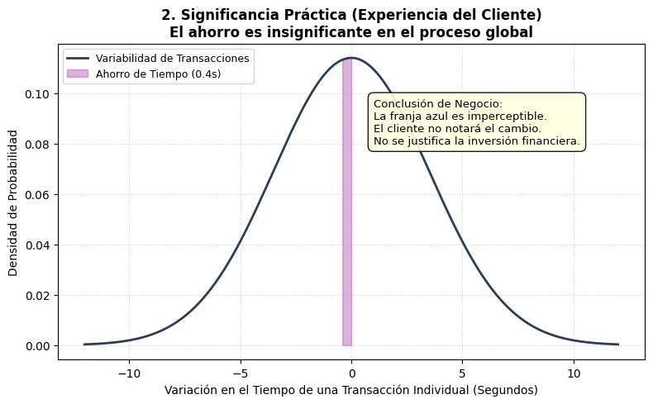

EJERCICIO 4.2 Detectar errores de interpretación
Un compañero de trabajo escribió la siguiente conclusión para un reporte interno de LMB:
"Como el valor p fue de 0.09 y no se rechazó H0, esto demuestra que el nuevo empaque NO tiene ningún efecto sobre las ventas. Además, como vimos que las ventas subieron justo cuando cambiamos el empaque, es evidencia de que otros cambios similares también aumentarán las ventas en el futuro."
● a) Identifique al menos dos errores de interpretación estadística en este párrafo.
● b) Reescriba la conclusión de forma correcta y honesta con base en los mismos datos (valor p = 0.09, α = 0.05).

# REGIÓN DE RECHAZO Y VALOR P DEL NUEVO EMPAQUE

# prueba de hipótesis y comparación de p con a.

# 1. Parámetros estadísticos obtenidos.
alfa = 0.05
p_valor = 0.09
z_critico = 1.6449 # Frontera para alfa = 0.05 (una cola)
z_observado = 1.3408 # Punto donde el área acumulada restante es 0.09

# 2. Ecuación de la distribución normal.
def calcular_densidad(valores_z):
return (1 / np.sqrt(2 * np.pi)) * np.exp(-(valores_z**2) / 2)

# Puntos de la curva.
x = np.linspace(-4, 4, 500)
y = calcular_densidad(x)

# 3. Grafico
plt.figure(figsize=(8, 4.5))
plt.plot(x, y, color="black", lw=2, label="Distribución bajo H0 (Azar)")

# Region de rechazo para alfa = 0.05.
x_alfa = np.linspace(z_critico, 4, 100)
plt.fill_between(
x_alfa,
calcular_densidad(x_alfa),
color="red",
alpha=0.4,
label=f"Región de Rechazo (α = {alfa})",
)

# Area correspondiente al valor p observado, p = 0.09.
x_p = np.linspace(z_observado, 4, 100)
plt.fill_between(
x_p,
calcular_densidad(x_p),
color="none",
edgecolor="blue",
hatch="//",
alpha=0.4,
label=f"Área del Valor p ({p_valor})",
)

# Líneas verticales para ubicar Z crítico y Z observado.
plt.axvline(
x=z_critico,
color="red",
linestyle="--",
lw=1.5,
label=f"Z Crítico = {z_critico:.2f}",
)
plt.axvline(
x=z_observado,
color="blue",
linestyle="-",
lw=2,
label=f"Z Observado = {z_observado:.2f}",
)

# Título, etiquetas y anotación de negocio.
plt.title(
f"Análisis del Nuevo Empaque (NO RECHAZA H0)\n"
f"Matemáticas: p-valor ({p_valor}) > α ({alfa})",
fontsize=12,
fontweight="bold",
)
plt.xlabel("Escala de Desviaciones Estándar (Z)", fontsize=10)
plt.ylabel("Densidad de Probabilidad", fontsize=10)

plt.text(
-3.8,
0.22,
"El Z observado no logró cruzar\n"
"la frontera crítica roja.\n",
bbox=dict(facecolor="lightgray", alpha=0.8, boxstyle="round,pad=0.5"),
fontsize=9.5,
)

plt.grid(True, linestyle=":", alpha=0.5)
plt.legend(loc="upper right", fontsize=9)
plt.tight_layout()
plt.show()

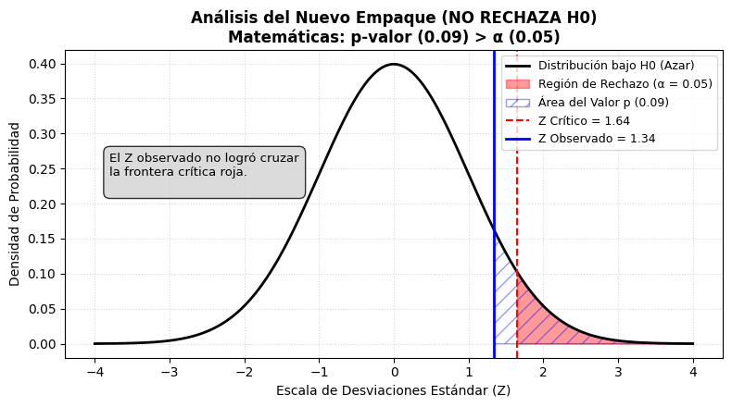

EJERCICIO 4.3 Caso integrador
Redacte un breve reporte (6 a 10 líneas) dirigido a la gerencia de LMB, integrando lo aprendido en la unidad, a partir del siguiente resultado:
"Se comparó el tiempo de resolución de quejas entre el equipo de soporte A y el equipo B (muestras independientes). Equipo A: media = 4.2 días, n = 30. Equipo B: media = 3.1 días, n = 32. La prueba t arrojó un valor p = 0.006, con α = 0.05."
Su reporte debe incluir: la conclusión estadística, si la diferencia parece relevante para el negocio, y una recomendación concreta.

# Comparación Tiempos promedio de resolución y el error estándar
# de cada equipo.

# 1. Datos .
equipos = ["Equipo A", "Equipo B"]
medias = [4.2, 3.1] # Tiempos promedio en días (X̄)
n_muestras = [30, 32] # Tamaños de muestra (n)
sigma_supuesta = 1.2 # Desviación estándar estimada

# 2. Error estándar con la fórmula EE = sigma / sqrt(n).
ee_a = sigma_supuesta / np.sqrt(n_muestras[0])
ee_b = sigma_supuesta / np.sqrt(n_muestras[1])
errores_ee = [ee_a, ee_b]

# 3. Grafico
plt.figure(figsize=(6.5, 5))

# Errorbar para dibujar cada media con sus bigotes verticales.
# Con fmt='o' representacion de la media mediante un círculo sólido.
plt.errorbar(
equipos,
medias,
yerr=errores_ee,
fmt="o",
color="#1E375A",
markersize=10,
capsize=8,
linewidth=2.5,
label="Media Muestral ± 1 EE",
)

# Líneas horizontales en las medias.
plt.axhline(
y=medias[0], color="#E74C3C", linestyle=":", alpha=0.6, lw=1.5
)
plt.axhline(
y=medias[1], color="#2ECC71", linestyle=":", alpha=0.6, lw=1.5
)

# 4. Configuracion de la presentación visual y texto de negocio.
plt.title(
"Tiempo Promedio de Resolución de Quejas\n"
"Diferencia Práctica Altamente Significativa (p = 0.006)",
fontsize=12,
fontweight="bold",
)
plt.ylabel("Días de Espera del Cliente", fontsize=10)
plt.xlabel("Equipos de Soporte en LMB", fontsize=10)
# Escala vertical para apreciar mejor la brecha entre los equipos.
plt.ylim(2.5, 4.8)

# Anotación con la diferencia real detectada.
plt.text(
0.5,
3.65,
f"Brecha Real:\nΔX̄ = 1.1 Días\n"
f"El Equipo B resuelve\n"
f"un 26% más rápido.",
ha="center",
bbox=dict(facecolor="#B0E0E6", edgecolor="#2ECC71", boxstyle="round,pad=0.5"),
fontsize=10,
fontweight="bold",
)

plt.grid(axis="y", linestyle=":", alpha=0.5)
plt.legend(loc="lower left", fontsize=9.5)
plt.tight_layout()
plt.show()

